“BCR审核”功能说明与路径描述

用户输入：
[recommendations_20221_bcr-c_edpb_en.pdf]

系统输出：
输出文件名称示例：[公司名称]_BCR-C_合规审查报告_[日期].pdf/docx
报告核心结构如下：
一、 报告摘要
审查对象：[上传的BCR文件名称及版本]
整体合规评级：
- 基本合规：结构完整，核心要素齐全，风险可控。
- 部分缺失：存在关键章节或承诺缺失，需重点补充。
- 高风险：存在多处与EDPB建议严重不符的表述，或缺乏可执行性。
主要发现摘要：
- 发现的问题总数。
- 高风险问题数量及简述（如：未明确指定欧盟责任主体、缺少第三方受益人权利条款）。
二、详细审查结果
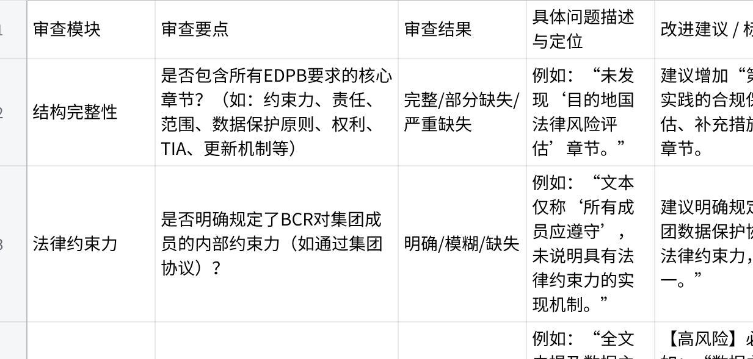
点击图片可查看完整电子表格
三、 核心风险与优先级排序
- 必须立即修改（高风险）：列出所有可能导致BCR无法获得批准或产生重大法律风险的条款（如：缺少责任主体、无第三方受益人权利）。
- 建议优化（中风险）：列出内容存在模糊、不完整，可能影响执行或引发争议的条款。
- 完善建议（低风险）：列出提升文本专业性、可读性和可操作性的建议。

输出依据
根据您的要求，以下是为“BCR审核”功能生成合规审查报告所依据的全部现行有效的法律法规、指南和标准文件清单。这些文件共同构成了审查BCR（有约束力的公司规则）文本是否满足GDPR第47条要求，以及是否符合监管机构（EDPB）最新期望的权威标准。

“BCR审核”功能输出依据清单

层级 | 文件名/标准号 | 具体条文序号/章节 | 条文内容（摘要） | 与报告内容的关联
核心法律 | 《通用数据保护条例》(GDPR) (Regulation (EU) 2016/679) | 第47条 | 规定了有约束力的公司规则（BCR）作为数据跨境传输“适当保障措施”的法定条件。第1款要求BCR必须具有法律约束力、适用于集团所有相关成员及员工，并明确赋予数据主体可执行的权利。第2款详细列出了BCR必须包含的至少11项具体内容（如结构详情、数据传输描述、法律约束力、数据保护原则、数据主体权利、责任主体、投诉机制等）。 | 审查的终极法律标尺。报告中的所有审查要点（如结构完整性、法律约束力、责任条款、数据主体权利等）都必须最终回溯到GDPR第47条的具体要求。
监管指南（核心） | 《关于控制器有约束力的公司规则的申请批准及其中应包含的要素和原则的第1/2022号建议》（EDPB Recommendations 1/2022） | 全文，特别是第3章“BCR-C应包含的要素和原则”表格 | 该文件是EDPB关于BCR-C（控制器BCR）的最新、最全面的官方指南。它提供了标准的申请表，并以表格形式详细列举了BCR-C获得批准必须满足的所有标准，共分为8大模块（如约束力、责任、范围、数据保护原则、权利、第三国法律评估、更新机制等）。表格明确区分了哪些内容必须写入BCR文本，哪些内容需在申请表中说明。 | 审查报告的直接操作依据和核对清单。报告中“审查模块”和“审查要点”的设计完全基于此文件的表格。例如，“1.1 遵守BCR-C的义务”、“1.3.1 创建数据主体可强制执行的第三方受益人权利”、“5.4.1 评估第三国法律”等条目均直接来源于此。
监管指南（补充措施） | 《关于补充传输工具以确保符合欧盟个人数据保护水平的措施的第01/2020号建议》（EDPB Recommendations 01/2020） | 全文，特别是“六步法”评估流程 | 该建议为数据输出方提供了在依赖BCR等传输工具时，如何评估第三国法律对数据传输的影响，以及在必要时采取何种“补充措施”以确保达到欧盟基本等同保护水平的具体操作指南。它强调了数据输出方在每次传输前进行个案评估（传输影响评估，TIA）的责任。 | 支撑报告中“第三国法律（TIA）”模块审查的核心依据。审查BCR时，必须检查其是否包含了进行此类评估的承诺和义务，以及是否规定了在收到政府数据访问请求时的通知机制。这是“Schrems II”判决后的强制性要求。
监管指南（程序） | 《为根据GDPR批准控制器和处理者有约束力的公司规则而制定的合作程序工作文件》（WP263 rev.01） | 全文 | 该文件由第29条工作组制定并经EDPB认可，详细说明了BCR的申请、审查和批准流程，包括如何确定主导监管机构（BCR Lead）、合作阶段等。 | 为理解BCR整体审批框架提供背景，支撑报告中关于“有效性”和“合作机制”等要点的审查。
监管指南（处理者BCR） | 《关于处理者有约束力的公司规则的申请批准及其中应包含的要素和原则的第2/2022号建议》（EDPB Recommendations 2/2022） | 全文 | 这是针对处理者BCR（BCR-P）的对应指南，其结构与Recommendations 1/2022类似，但内容针对处理者角色进行了调整。 | 当用户提交的BCR文件类型为BCR-P（处理者） 时，此文件是核心审查依据。其审查要点与BCR-C类似，但侧重处理者义务（如GDPR第28条要求）。
历史参考文件（仍被引用） | 《设定处理者有约束力的公司规则要素和原则的工作文件》（WP257 rev.01） | 全文 | 该文件列出了处理者BCR（BCR-P）应包含的要素和原则，已被EDPB Recommendations 2/2022更新，但在实践中仍被作为BCR-P内容的详细参考。 | 作为BCR-P审查的补充参考依据，特别是其中关于处理者特定义务的详细规定。
关键司法判例 | “Schrems II”案 (Case C-311/18) | 判决书第93-101, 133-134, 142-146段等 | 1. 确认了数据输出方在使用SCC、BCR等传输工具时，负有逐案评估第三国法律（特别是政府访问数据法律）是否影响数据接收方履行合同义务能力的责任。<br>2. 强调若评估发现风险，必须采取有效的补充措施，否则必须暂停传输。 | “第三国法律评估”要求的最高法律渊源。审查BCR时，必须确认其文本明确包含了进行此类“传输影响评估”（TIA）的承诺，并规定了在评估显示风险无法通过补充措施缓解时暂停传输的义务。这是BCR获得批准的前提。
欧盟委员会文件 | 《关于向第三国传输个人数据的标准合同条款的实施决定(EU) 2021/914》 | 序言(3)等 | 该决定虽主要关于SCC，但其序言(3)中关于“任何补充条款不得直接或间接与标准条款相抵触”的原则，同样适用于BCR。BCR中任何与GDPR核心原则或EDPB建议相悖的自行修改都可能影响其有效性。 | 支撑报告中关于“条款修改风险”的判断。如果BCR文本中自行添加的条款削弱了数据主体保护或规避了GDPR义务，将被视为不合规。

依据文件与审查报告模块的映射关系

您的系统输出报告结构正是基于上述文件，特别是 EDPB Recommendations 1/2022 中的表格构建的。具体映射如下：
- 报告摘要 & 总体合规评级：综合依据GDPR第47条和EDPB Recommendations 1/2022的整体要求进行判断。
- 条款级审查发现：
◦ 结构完整性：依据 EDPB Recommendations 1/2022 第3章表格，核对BCR是否包含了所有“必须包含在BCR中”（In BCR-C）的强制性章节。

◦ 法律约束力：依据 GDPR第47(1)(a)条 和 EDPB Recommendations 1/2022 表格第1部分（约束力），审查BCR是否通过集团协议等方式对成员具有内部约束力，并是否创建了数据主体可强制执行的外部第三方受益人权利（表格1.3.1）。

◦ 责任与赔偿：依据 GDPR第47(2)(f)条 和 EDPB Recommendations 1/2022 表格第2部分（责任），审查是否明确指定了位于欧盟的责任主体，并承诺为非欧盟成员的违规承担赔偿责任。

◦ 数据保护原则：依据 GDPR第47(2)(d)条 和 EDPB Recommendations 1/2022 表格第4部分（数据保护原则），审查是否完整、准确地阐述了目的限制、数据最小化、向集团外传输限制等原则。

◦ 第三国法律（TIA）：依据 “Schrems II”案判决 和 EDPB Recommendations 01/2020，审查BCR是否包含进行传输影响评估、采取补充措施以及在必要时暂停传输的明确承诺和义务（对应EDPB Recommendations 1/2022表格第5.4.1节）。

◦ 可读性与可执行性：依据 EDPB Recommendations 1/2022 表格第6、7、8部分（有效性、投诉处理、更新机制），审查内部培训、审计、投诉处理、DPO网络等机制是否描述具体、可操作。

